《大数据内存计算》综合实验报告

实验名称： 在线教育学生学习情况分析系统
专 业： 大数据管理与应用
班 级： 24大数据管理与应用1班
学 号： 20241091030
姓 名： 肖家宇
指导教师： 刘昊

时间： 2026 年 6 月 10 日
南宁学院数字经济学院制

一、实验目的
掌握大数据 “实时处理 + 离线分析” 一体化架构的设计逻辑，理解 Lambda 架构在在线教育业务场景中的落地方式，建立完整的大数据全链路开发思维。
熟练掌握 Kafka 消息队列的配置与使用方法，能够完成实时数据流的接入与传输；掌握 Spark Structured Streaming 流处理编程框架，实现学生答题数据的实时统计与分析。
掌握 Spark MLlib 机器学习库的核心使用方法，能够基于学生历史学习数据训练个性化推荐模型，并掌握 Redis 缓存技术实现模型的高效读取与调用。
掌握 Spark SQL 结构化数据处理方法，能够对 MySQL 中存储的业务数据进行多维度离线统计与深度分析，挖掘学生学习行为背后的规律与问题。
熟悉 FineBI 可视化工具的操作流程，能够将离线分析结果转化为多维度可视化报表，支撑教学决策，实现数据价值的可视化落地。
提升大数据系统综合开发与问题排查能力，深入理解在线教育场景下数据价值挖掘的完整流程，为后续个性化教学、精准教学辅助的技术实现打下实践基础。

二、实验内容
实时数据接入 Kafka：模拟在线教育平台产生的学生答题、学习行为数据，通过 Kafka 生产者将数据发送至指定 Topic，搭建实时数据流通道，为后续流处理模块提供稳定的数据来源。
Structured Streaming 实时分析：基于 Spark Structured Streaming 编写流处理程序，消费 Kafka 中的学生答题数据，按照业务逻辑完成实时计算，包括实时答题正确率统计、知识点掌握情况监测、答题时长分布统计等，实现学生学习状态的实时追踪。
Spark MLlib 推荐模型构建与 Redis 缓存：使用 Spark MLlib 机器学习库，基于学生历史学习数据与答题数据训练个性化学习推荐模型；将训练完成的模型序列化后缓存至 Redis 中，实现模型的低延迟读取，支撑实时推荐场景。
实时推荐与 MySQL 持久化：编写 Structured Streaming 程序，结合 Redis 中缓存的推荐模型，对 Kafka 中实时流入的学生行为数据进行个性化学习内容推荐，并将推荐结果按照预设表结构写入 MySQL 数据库，完成数据持久化存储。
Spark SQL 离线分析：基于 Spark SQL 编写离线分析程序，读取 MySQL 中存储的推荐结果与学生历史答题数据，从学生、知识点、班级、时间等多个维度开展统计分析，挖掘影响学生学习效果的关键因素，并将分析结果写回 MySQL 数据库。
FineBI 报表可视化展示：通过 FineBI 工具连接 MySQL 数据库，读取离线分析结果数据，制作多维度可视化分析报表，直观呈现学生学习情况、推荐效果、知识点难点分布等信息，为教师教学提供数据支撑。

三、实验平台
操作系统：Windows / Linux 操作系统
大数据核心组件：Apache Kafka、Apache Spark 3.x（含 PySpark、Spark SQL、Spark MLlib、Structured Streaming 模块）、Redis、MySQL 8.x
依赖支撑组件：ZooKeeper、MySQL JDBC 驱动、Redis 连接驱动、Spark-Kafka 集成依赖
开发与调试工具：PyCharm 代码编辑器、命令行终端、数据库管理工具
可视化工具：FineBI 数据分析与可视化平台

四、实验步骤
步骤 1：实验环境搭建与组件配置
搭建并调试实验所需的全部大数据组件，完成基础环境准备：
部署并启动 ZooKeeper 服务，基于 ZooKeeper 启动 Kafka 服务，创建用于接收在线教育数据的 Topic，配置生产者与消费者的核心参数。
部署并启动 Redis 服务，配置端口、访问密码与内存策略，用于缓存推荐模型。
部署 MySQL 服务，创建实验专用数据库，根据业务需求设计并创建推荐结果表、离线分析结果表等数据表，明确字段类型与约束。
配置 PySpark 开发环境，导入 Kafka、Redis、MySQL 对应的依赖包，确保 Spark 与各组件的连接能力正常。
安装 FineBI 工具，完成基础环境配置，预留 MySQL 数据源连接入口。
步骤 2：Kafka 实时数据接入实现
编写模拟数据生成程序与 Kafka 生产者代码：
设计在线教育学生答题数据字段，包含学生 ID、班级 ID、课程 ID、知识点 ID、答题结果、答题时长、操作时间戳等核心字段。
编写数据模拟脚本，批量生成符合业务逻辑的学生答题行为数据，模拟真实在线教育场景的数据流。
编写 Kafka 生产者程序，将模拟数据持续发送至 Kafka 指定 Topic，验证数据发送与消费的通畅性。
步骤 3：Structured Streaming 实时答题分析开发
基于 Spark Structured Streaming 编写实时分析程序：
配置流处理输入源，连接 Kafka 对应 Topic，设置消费组 ID、起始偏移量等参数。
对流入的原始 JSON 数据进行格式解析、字段提取与数据清洗，过滤空值、异常值等无效数据。
按照业务逻辑编写计算逻辑，包括按知识点统计实时答题正确率、按学生统计累计答题数量与平均答题时长、基于滚动窗口统计学生答题活跃度等。
配置流处理触发间隔与输出模式，将实时分析结果输出至控制台进行验证，确保计算逻辑准确。
步骤 4：Spark MLlib 推荐模型训练与 Redis 缓存
完成推荐模型的训练、调优与缓存：
读取学生历史学习与答题数据集，进行数据预处理，包括缺失值处理、特征提取、标签构建，形成模型训练数据集。
选用 Spark MLlib 中的 ALS（交替最小二乘法）协同过滤算法，构建个性化学习内容推荐模型，设置模型秩、迭代次数、正则化参数等初始值。
划分训练集与测试集，对模型进行训练与效果评估，通过调整参数优化推荐效果，最终得到符合要求的推荐模型。
将训练完成的推荐模型序列化，通过 Redis 客户端写入 Redis 缓存，设置合适的过期策略，方便实时程序快速读取调用。
步骤 5：实时推荐实现与 MySQL 数据存储
编写结合推荐模型的 Structured Streaming 实时推荐程序：
消费 Kafka 中的学生实时行为数据，提取学生 ID、当前学习知识点等关键信息。
连接 Redis 读取缓存的推荐模型，针对当前学生的学习状态生成个性化的学习内容、知识点推荐列表。
对推荐结果进行格式化处理，补充推荐时间、推荐批次、学生信息等字段，形成结构化推荐数据。
通过 JDBC 方式连接 MySQL 数据库，配置写入模式与表名映射，将实时推荐结果批量写入 MySQL 推荐结果表中，实现数据持久化。
步骤 6：Spark SQL 离线分析开发
基于 Spark SQL 实现多维度离线数据分析：
使用 Spark SQL 读取 MySQL 中的推荐结果表、学生答题数据表，将数据注册为 Spark 临时视图。
围绕业务需求编写 SQL 查询语句，完成多维度统计分析：
学生维度：统计不同学生的推荐内容访问情况、答题正确率排名、学习进度差异
知识点维度：统计各知识点的错误率、学习人数、难度分级，识别学习难点
班级维度：对比不同班级的整体学习效果、推荐覆盖率、平均答题时长
时间维度：按日 / 周统计学生学习活跃度变化、答题量趋势
将所有离线分析的结果数据集写入 MySQL 的分析结果表中，为后续可视化提供数据支撑。
步骤 7：FineBI 可视化报表制作
通过 FineBI 完成分析结果的可视化呈现：
在 FineBI 中配置 MySQL 数据源，连接离线分析结果表，完成数据字段的识别与配置。
根据不同分析维度选择匹配的图表类型：用柱状图展示班级正确率对比、折线图展示学习活跃度趋势、饼图展示知识点错误占比、明细表展示学生个人推荐详情。
搭建综合分析仪表盘，整合多类图表，添加筛选、联动功能，形成完整的学生学习情况分析报表。
步骤 8：全链路联调与问题优化
对整个系统进行端到端联调验证：
依次启动 Kafka 数据生成、实时分析程序、实时推荐程序，验证数据流实时流转与计算结果准确性。
执行离线分析脚本，查看 MySQL 中分析结果数据的完整性与正确性。
打开 FineBI 仪表盘，验证数据更新与可视化展示效果。
排查流程中出现的数据延迟、连接异常、计算错误等问题，优化程序参数与配置，确保全链路稳定运行。

五、运行结果
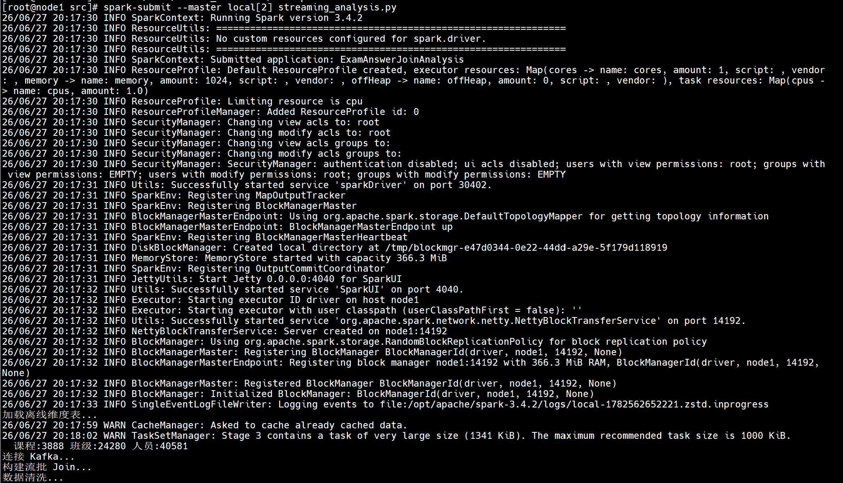spark结构化流实时分析运行命令
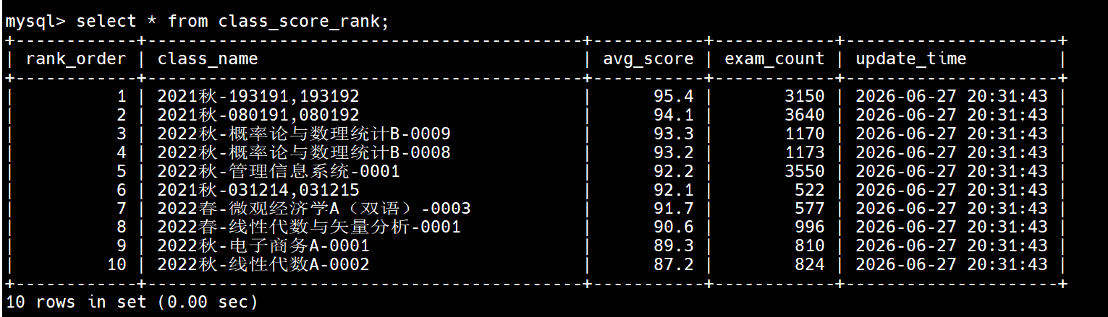
查看实时写入mysql-班级平均分top10
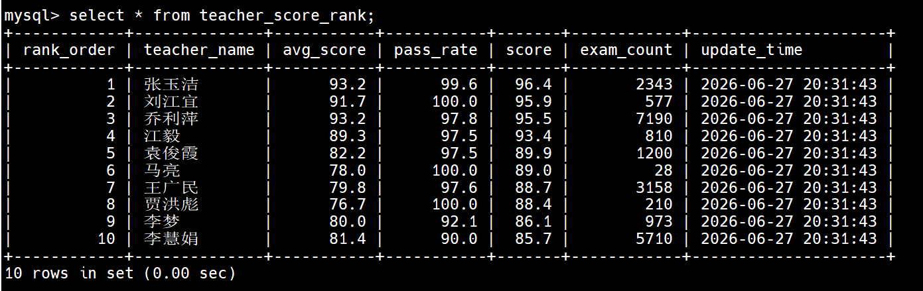
查看实时写入mysql-教师综合分top10
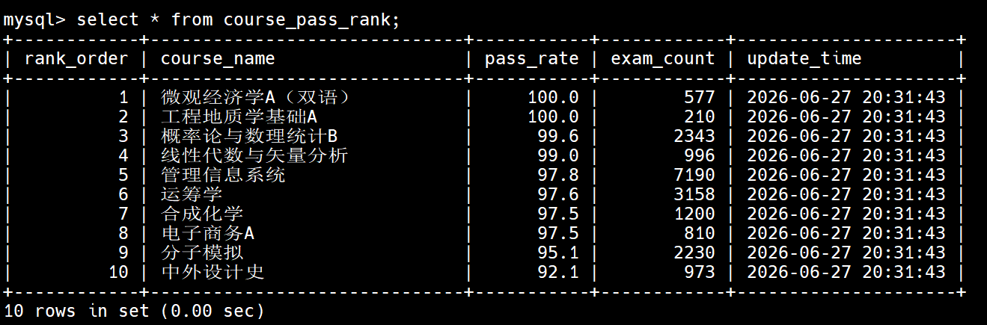
查看实时写入mysql-课程及格率top10
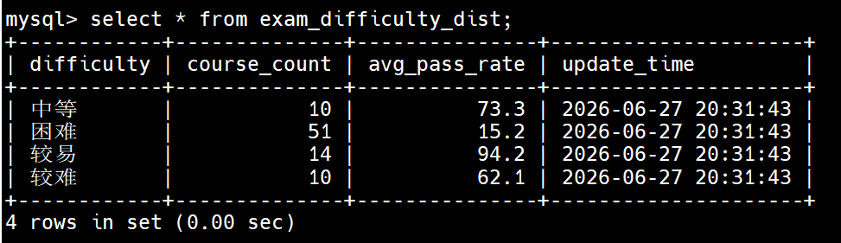
查看实时写入mysql-课程难度分布统计
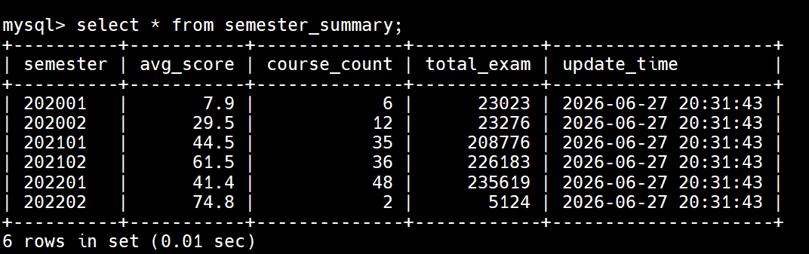
查看实时写入mysql-学期概况统计
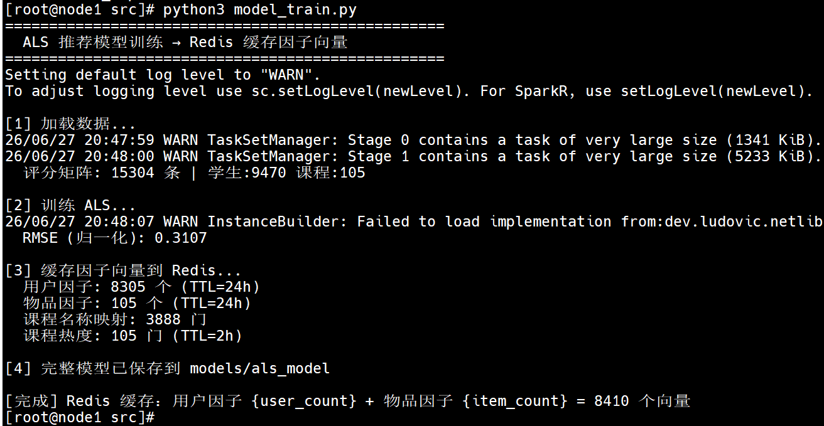
推荐模型训练日志
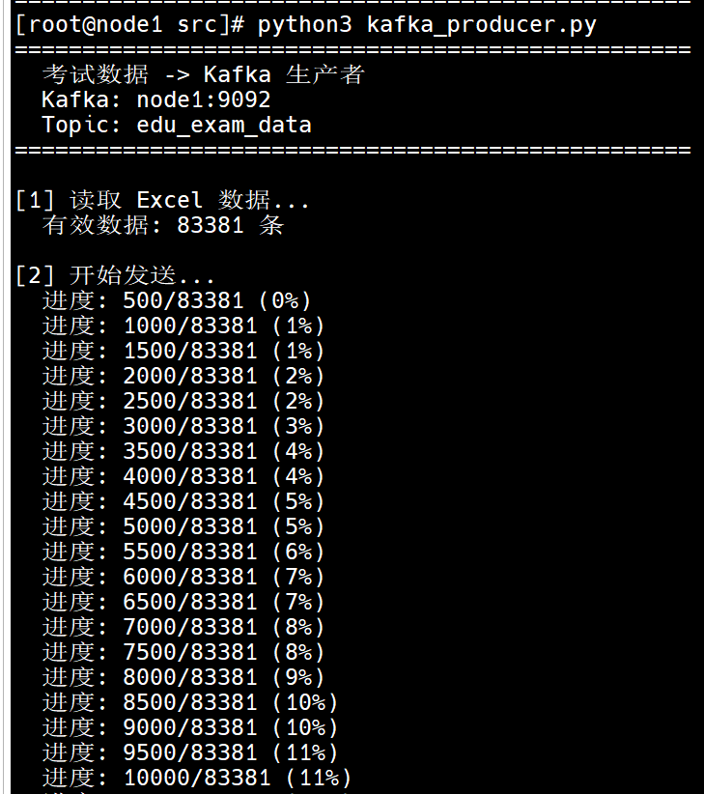
考试问答数据写入kafka
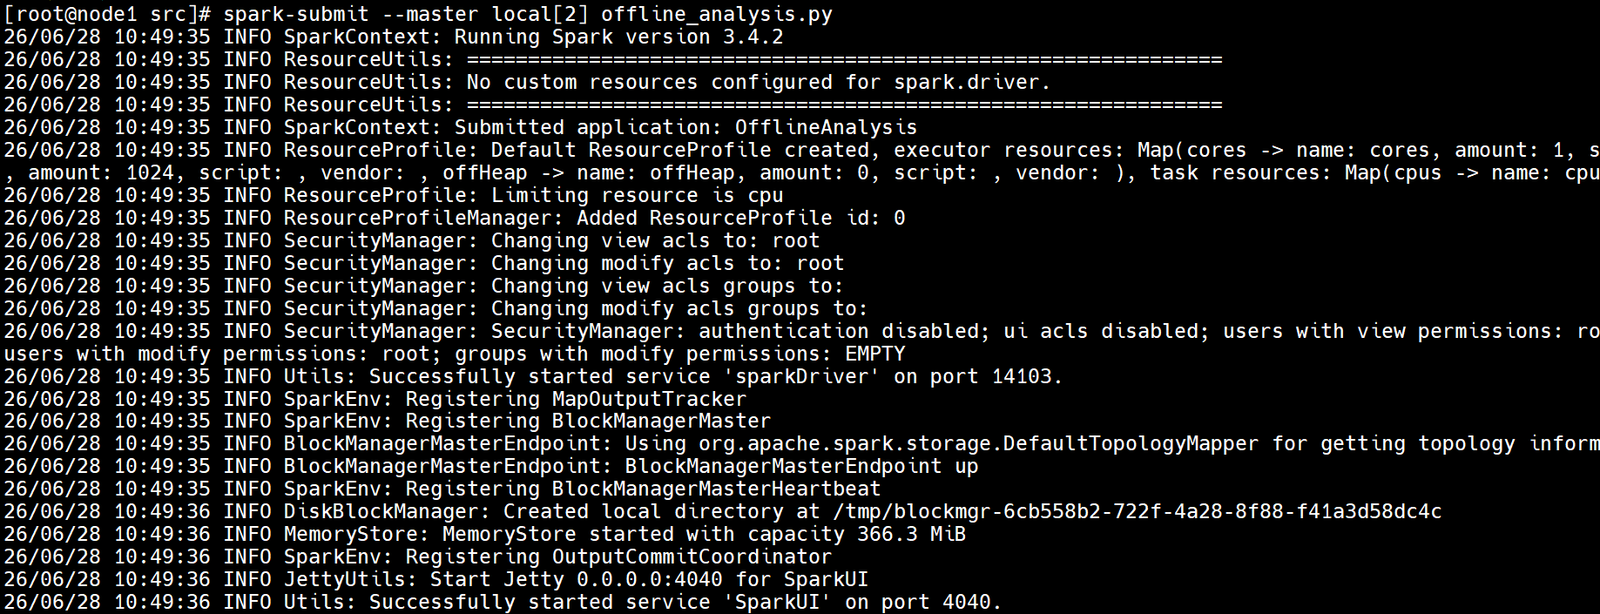
离线分析推荐结果运行命令
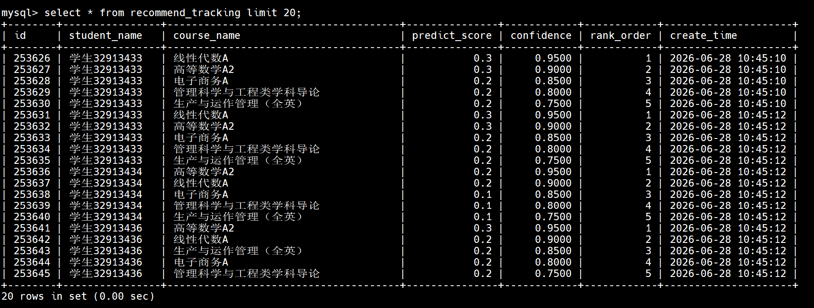
mysql保存的推荐结果
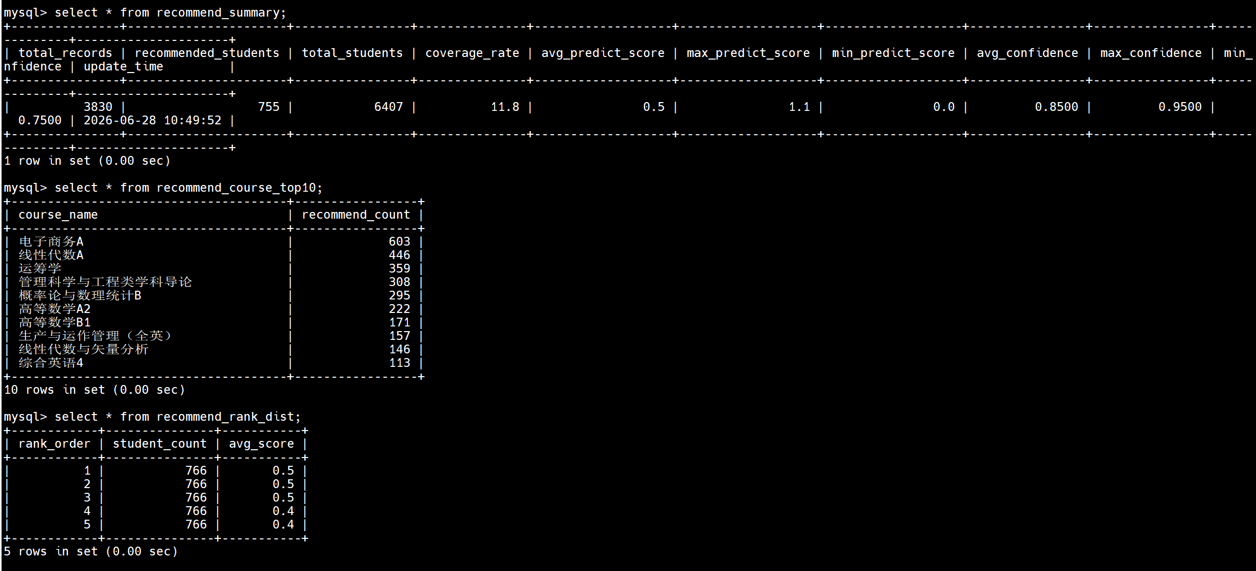
mysql保存推荐结果分析统计数
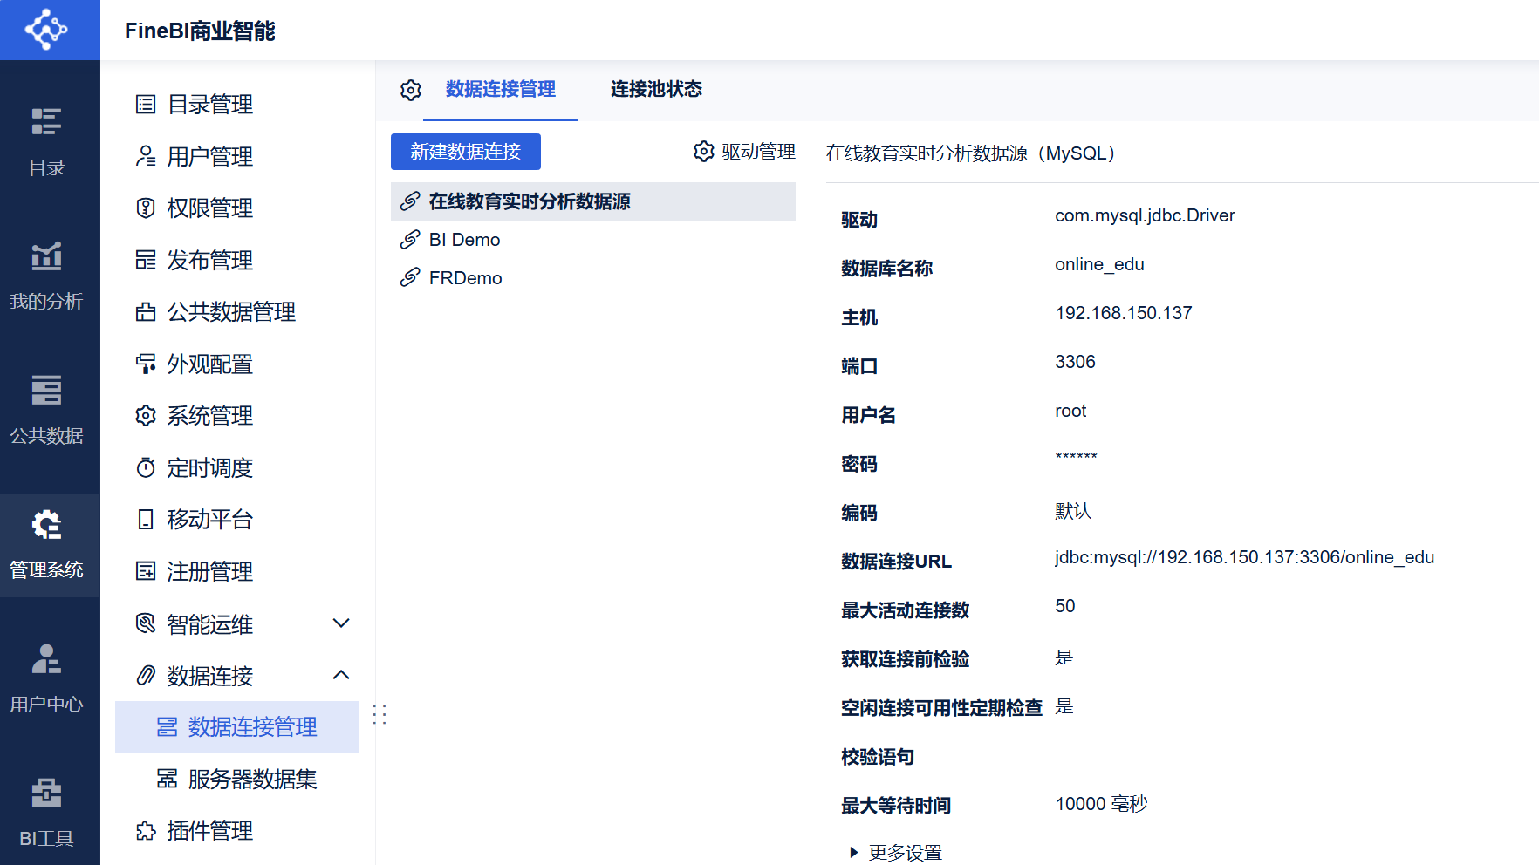
FineBI连接在线教育分析结果数据库

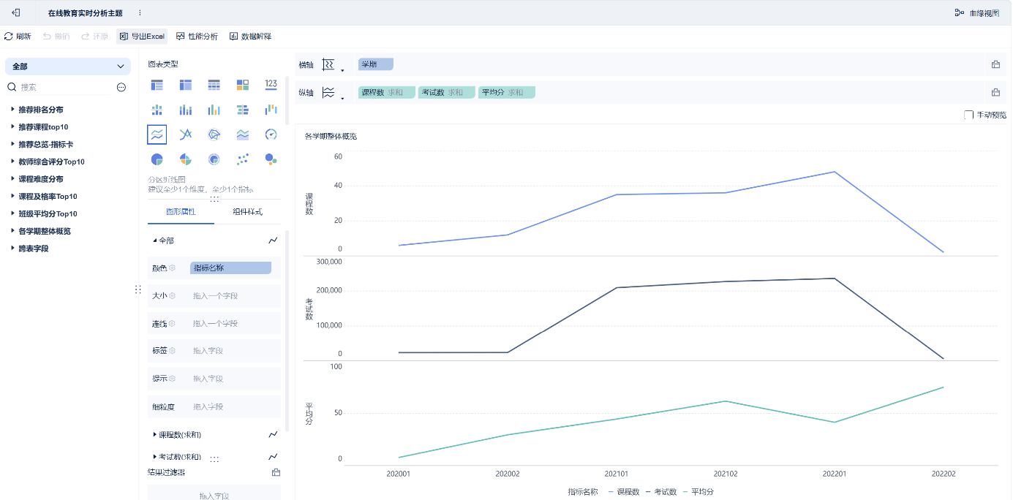
各学期整体概览
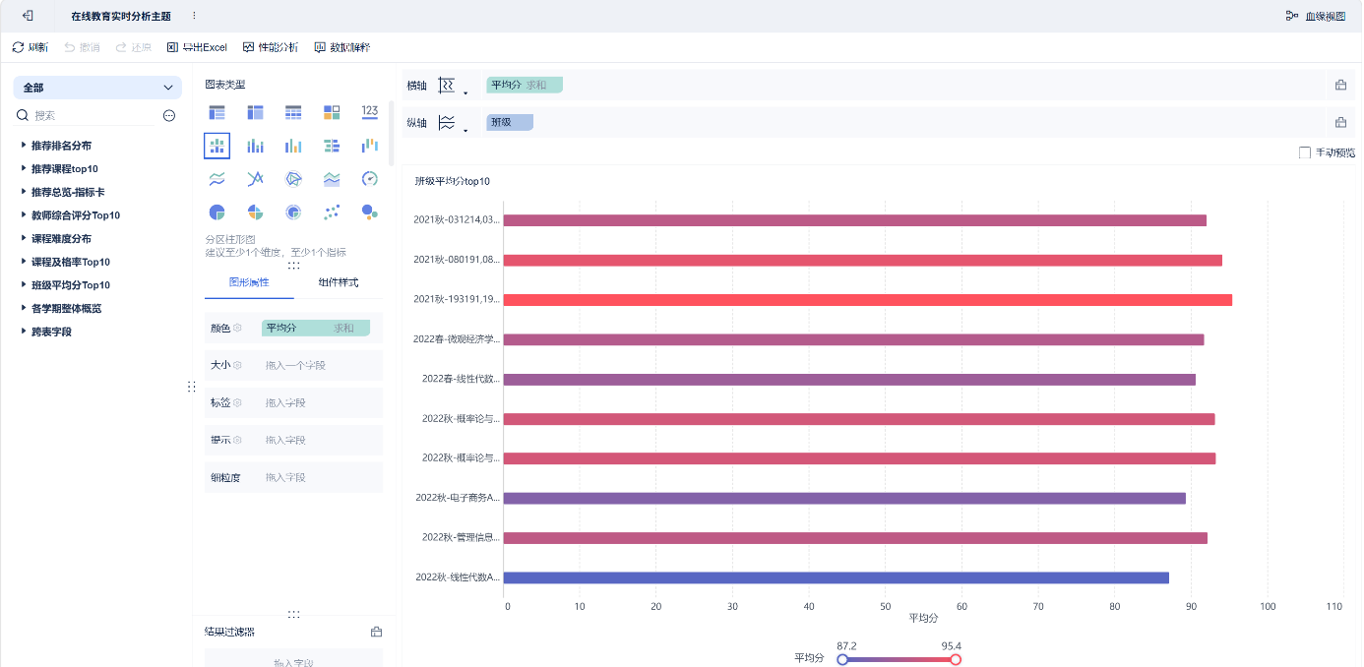
班级平均分top10
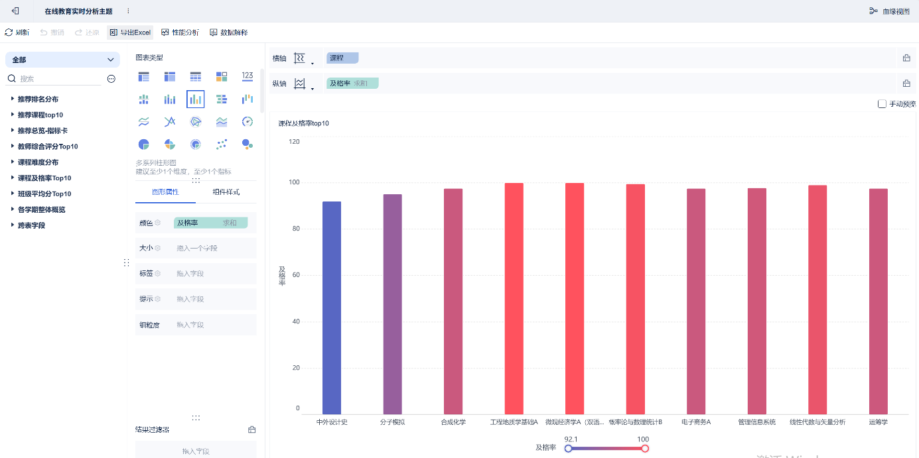
课程及格率top10
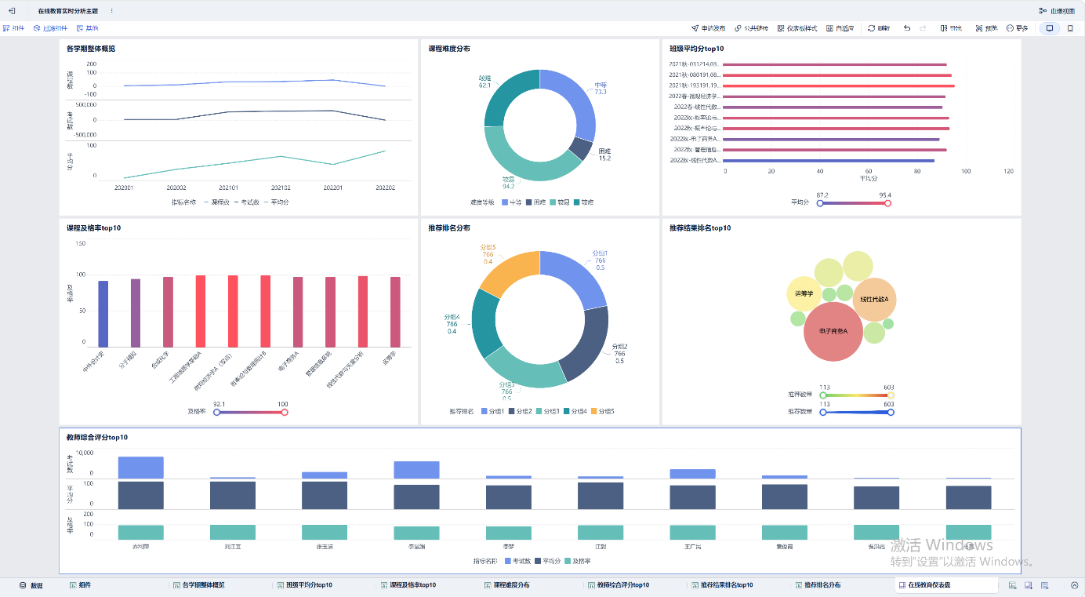
在线教育实时分析仪表盘

六、实验总结
本次《大数据内存计算》综合实验以在线教育学生学习情况分析系统为载体，完整落地了从实时数据接入、流处理分析、机器学习推荐到离线统计、可视化展示的大数据全链路开发流程。通过本次实验，我不仅深化了对 Spark 生态体系的理论理解，更切实提升了大数据系统综合开发与问题排查的实践能力，收获十分丰富。
实验初期，我首先梳理了整个系统的技术架构，明确了各个组件的分工：Kafka 承担数据缓冲与解耦的作用，Structured Streaming 负责实时计算，Spark MLlib 完成离线模型训练，Redis 实现模型的低延迟缓存，MySQL 负责数据持久化，FineBI 完成数据价值的可视化呈现，形成了 “离线训练 + 实时推理 + 离线复盘” 的闭环。在环境搭建阶段，我就遇到了 Spark 与 Kafka 依赖版本不兼容、Redis 远程连接超时等问题，最初反复调整代码都无法解决，后来通过查阅官方文档、对齐组件版本、修改 Redis 配置文件，才逐一解决了环境问题，这也让我深刻体会到，大数据开发中组件版本适配、基础环境配置是整个项目的基石，稍有偏差就会影响后续所有开发环节。
在实时处理模块的开发中，我对 Structured Streaming 的微批处理机制、水印处理迟到数据、窗口函数、输出模式等知识点有了从抽象到具象的认知。最开始编写的流程序存在数据重复计算、高峰期数据延迟的问题，输出结果和预期偏差较大。后来我通过添加事件时间水印处理迟到数据、调整微批触发间隔、选用追加输出模式，同时优化了数据清洗的逻辑，最终保证了实时分析的准确性与稳定性。这个过程也让我明白，流处理开发不仅要实现计算逻辑，更要考虑数据延迟、乱序、容错等真实场景问题，才能开发出可用的实时系统。
在推荐模型训练与缓存环节，我系统学习了 Spark MLlib 中 ALS 协同过滤算法的原理与参数调优方法。最初训练的模型推荐结果合理性较差，我通过划分训练集与测试集，反复调整秩、迭代次数和正则化参数，逐步提升了模型的推荐效果。而将模型序列化存入 Redis 的过程，也让我真正理解了 “离线训练、实时调用” 的工程实现思路，感受到了缓存技术在提升实时系统响应速度上的价值。
离线分析与可视化环节，我通过 Spark SQL 实现了多维度的统计分析，切身体会到了 Spark SQL 在结构化数据处理上的高效与便捷；FineBI 的拖拽式可视化操作，则让复杂的分析结论能够以直观的图表形式呈现，真正让数据服务于教学决策。当然，实验过程中我也意识到了自身的不足：本次实验基于模拟数据开展，尚未涉及真实场景中的脏数据治理、链路监控、故障容错等内容，这些都是大数据系统开发中至关重要的部分，也是我后续需要深入学习的方向。
本次综合实验将课堂上学习的 Spark 理论知识转化为了可运行的实际系统，让我对大数据技术在教育领域的应用价值有了真切的认知。未来我会继续深入学习实时计算与机器学习的结合应用，主动学习数据治理、系统运维等相关知识，不断完善自身的技术体系，为后续的专业学习与职业发展打下更加坚实的基础。

考核材料评阅得分表

项目 | 一 | 二 | 三 | 四 | 五 | 六 | 七 | 总分
评分标准及分值 | 12 | 20 | 20 | 15 | 10 | 15 | 8 | 100
得分
备注
（此栏可注明扣分原因或评语）

评阅教师签字：

评阅日期：

